MyPoké

Lucas Mendonça Emery Cade (2017100210)

Thiago Damasceno da Silva (2017100217)

*Este é um trabalho em conjunto, unindo as propostas das disciplinas de Projeto Integrado I e Banco de Dados. Neste, estamos utilizando uma versão alterada do desafio proposto pela empresa PetLove, sendo desenvolvido um sistema de gerência de Pokémons, onde as informações dos pokémons de usuários são armazenadas e podem ser acessadas por queries.*

1. **Introdução**

Parte do trabalho de um Treinador Pokémon, seja ele um competidor casual em um grupo novo ou um competidor profissional em um campeonato, é fazer as escolhas certas na montagem de sua equipe. Isso envolve vários fatores, dentre eles a prevalência de tipos específicos de pokémon entre as equipes registradas (que é relevante para vantagens e desvantagens de tipo) e de pokémons específicos (que é relevante para comparações de estratégias).

A construção e disponibilização de uma base de dados de fácil acesso, portanto, facilitaria o trabalho dos organizadores dos grupos e/ou eventos, que devem registrar todos os pokémons e regras específicas do evento; dos treinadores, que devem se inscrever e inscrever seus pokémons no evento; e dos analistas, que fazem a análise estatística de prevalência de tipos de pokémons e de pokémons específicos.

1. **Componentes do Sistema**

O sistema MyPoké consiste de um módulo *backend* e um módulo *front end.* O *backend* será projetado utilizando Python e Postgresql, usando Pandas e Flask para promover a integração entre essas tecnologias. O *front end* será projetado utilizando Html, Css e Python.

1. ***Backend***

O módulo *backend* consiste de duas tabelas. A primeira descreve o Treinador Pokémon, consistindo de um nome, um ID de treinador (que é a chave primária de um treinador) e uma data de nascimento.

| **NOME** | **ID DE TREINADOR\*** | **DATA DE NASCIMENTO** |
| --- | --- | --- |
| Red | 111111 | 08/08/2002 |
| Ash Ketchum | 444444 | 15/09/2012 |
| Gary Oak | 999999 | 06/04/1984 |

***Tabela 1.*** *Exemplo de tabela Treinador*

A segunda descreve o Pokémon, consistindo de um nome (que é a chave primária de um pokémon), uma espécie, um tipo primário e um tipo secundário (que pode ser vazio), e um ID de treinador vinculado (que é uma chave externa para a tabela Treinador)

| **NOME** | **ESPÉCIE** | **TIPO PRIMÁRIO** | **TIPO SECUNDÁRIO** | **ID DE TREINADOR** |
| --- | --- | --- | --- | --- |
| xrr | Xatu | Psíquico | Voador | 123123 |
| Charla | Charizard | Fogo | Voador | 694200 |
| Ash’s Pikachu | Pikachu | Elétrico |  | 444444 |

***Tabela 2.*** *Exemplo de tabela Pokémon*

1. ***Front End***

O módulo *front end* ainda está sob construção. A proposta atual é que seja uma barra de busca centralizada que permite a busca em ambas as tabelas por qualquer parâmetro. A busca retorna a tabela resultante da query feita.

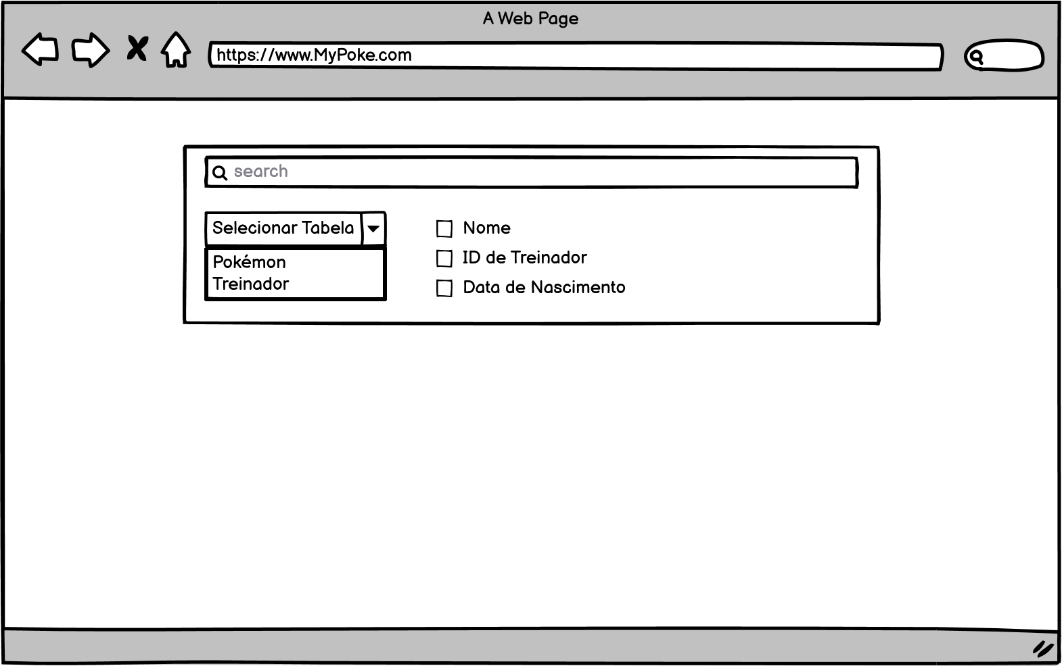

***Imagem 1.*** *Mockup da tela inicial*

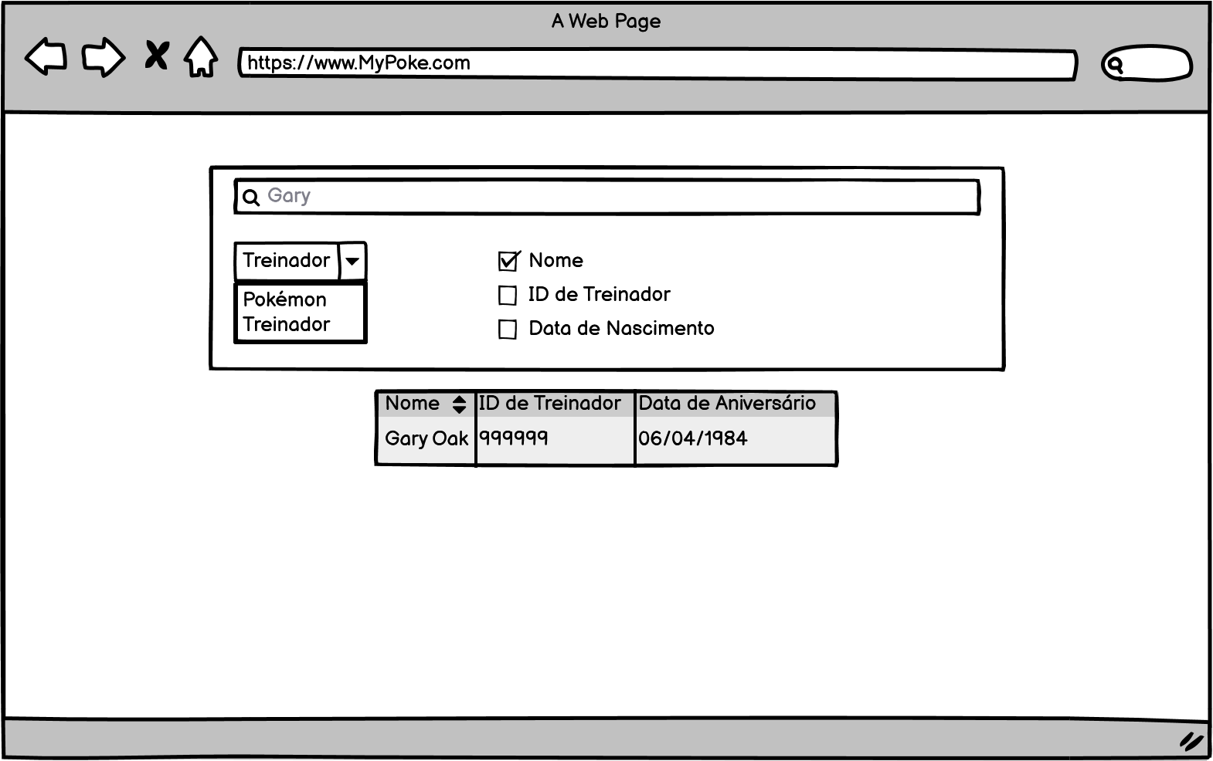

***Imagem 2.*** *Exemplo de resultado de busca de Treinador*

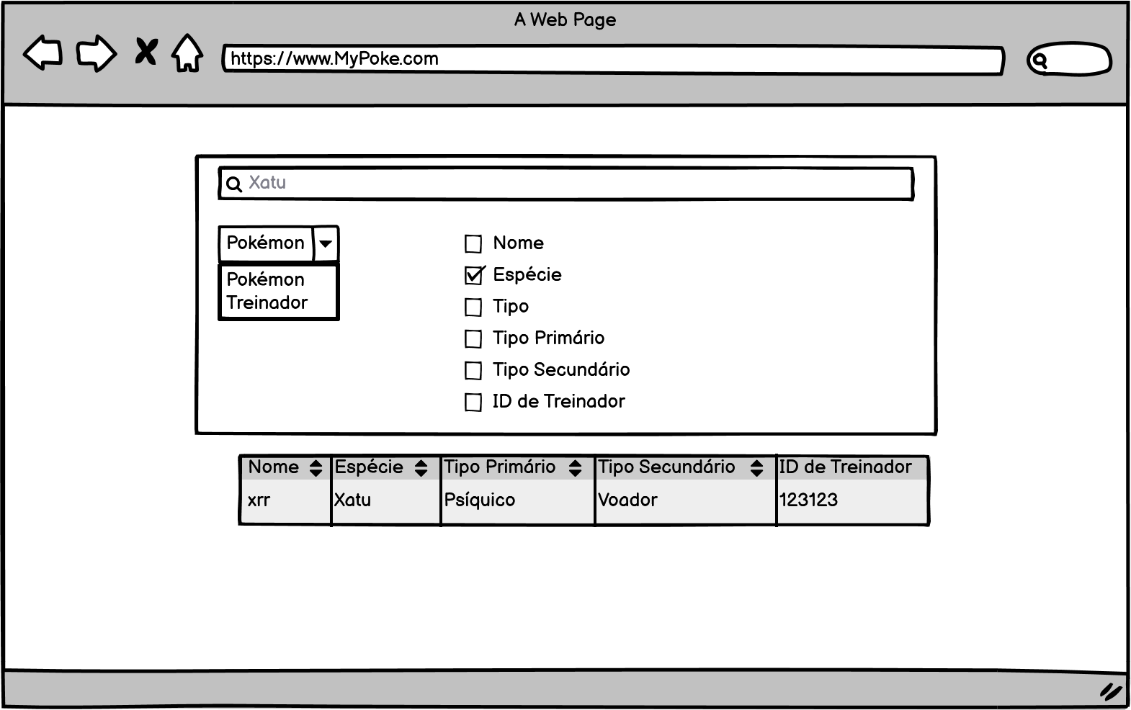

***Imagem 3.*** *Exemplo de resultado de busca de Pokémon*